# **Reporte de Falla BUG-003**

**BUG-003: Precio total incorrecto al agregar múltiples unidades (Opera GX)**

Relación con CP-03  
Severidad: Alta (Funcional)

**Evidencias:**

Pantalla 1: Carrito con 4 unidades de "Nexus 6" ($650 c/u) + 8 unidades de “Iphone 6 32GB” ($790 c/u)  
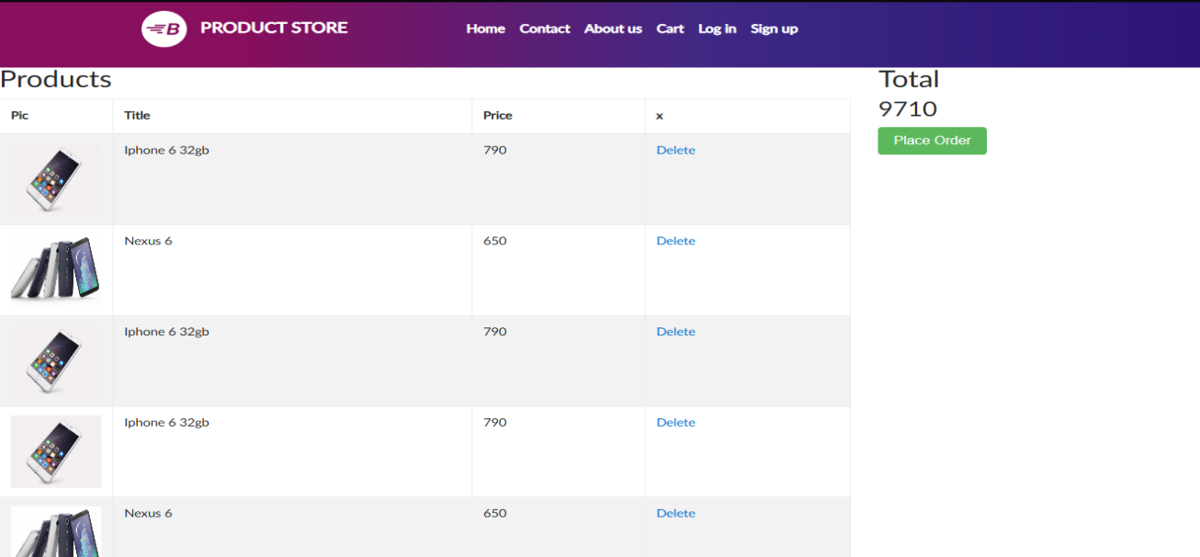

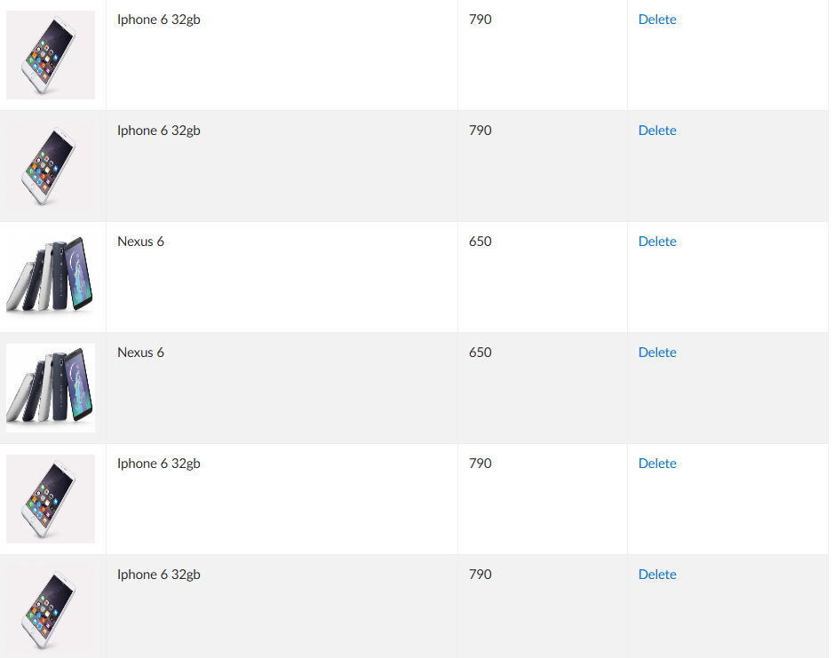

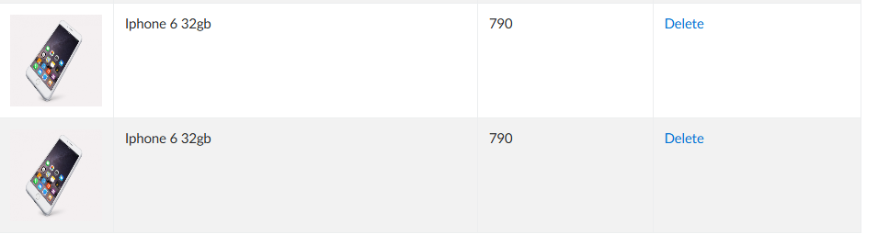

**Error: Muestra 9710 en lugar 8920**

**Tambien al agregar por ejemplo solo 2 nexus 6 da 1300 y no cuenta el iva por producto.**